**Отчет по школьным библиотекам и по технологии за сентябрь-декабрь 2024г.**

Проведен мониторинг об обеспеченности обучающихся учебниками и учебными пособиями образовательных организаций МР «Сулейман-Стальский район» на 1-сентября 2024 года составляет 73%.

Организация взаимообмена учебниками между образовательными организациями МР «Сулейман-Стальский район».

При поддержке благотворительного фонда «Иман» Фирузы Керимовой в школы Сулейман-Стальского района 29 августа 2024 года поступили учебники по родному языку и литературе для учащихся 7-х и 8-х классов. Количество полученных учебников для 7-х классов – по 665 экземпляров, для 8-х классов – по 585 экземпляров.

Управлением образования администрации Сулейман-Стальского района 30 августа 2024 года получены из Министерства образования и науки РД новые учебники для учащихся 1, 10 и 11 классов. Для 1 классов 616 комплектов учебного пособия «Мой Дагестан: край, в котором я живу». Для 10-х классов поступили учебники «История России» и «Всеобщая история» по 600 экземпляров. Для 11-х классов получены также учебники «Всеобщая история» в количестве 315 экземпляров и все учебники распределены по всем школам района.

25 октября 2024 года в МКОУ «Ашагасталказмалярская СОШ» провели мероприятии посвящённые Международному дню школьных библиотек.

21 ноября, на базе МКОУ « Новопоселковой СОШ» состоялся районный семинар школьных библиотекарей.  
Работу семинара посвятили теме «Роль школьной библиотеки в духовно-нравственном воспитании».  
Семинар был ориентирован на обобщение опыта работы библиотек в вопросах духовно-нравственной просветительской работы со школьниками, акцентирование внимания на важности духовного выбора подрастающего поколения как основы будущего страны и как библиотеки могут способствовать формированию основ их духовной жизни.  
Участники обсуждали вопросы формирования читательской грамотности обучающихся, ознакомились с обзором новой литературы, делились собственным опытом организации работы.

К 95-летию Сулейман-Стальского района в Цмурской школе прошли книжно-иллюстративная выставка и библиотечный урок «Цвети, мой родимый край!».

Библиотекарь Эльза Ахмедова рассказала детям о богатой истории района и выдающихся людях, внесших вклад в его развитие. Это помогло учащимся понять, насколько важны личные достижения для формирования истории.

Также были освещены достопримечательности района — как природные, так и культурные. Ученики узнали о памятниках архитектуры, музеях и других местах, которые делают наш район уникальным и привлекательным для посетителей.

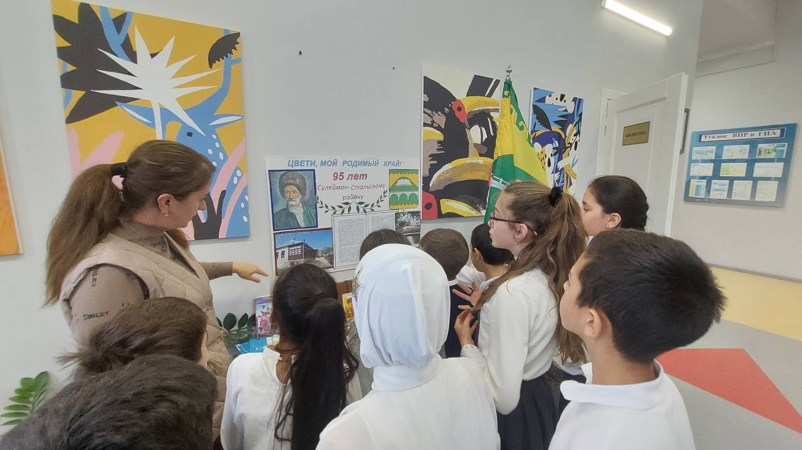

Управление образования МР «Сулейман-Стальский район» 04 декабря 2024 года получили учебное пособие - тетрадь «Мой Дагестан» для 2-х классов в количестве 619 штук и они распределены по всем школам района. Такие мероприятия провели во всех школьных библиотеках.

06 ноября 2024 года на базе МКОУ «Касумкентская СОШ №1» состоялся семинар учителей технологии на тему «Метод проектов в преподавании образовательной области Труд "Технология».

На базе МКОУ «Касумкентская СОШ №1» 8 ноября (теоретический тур) и 02, 09 декабря (практический тур) 2024 года проведён муниципальный этап Всероссийской олимпиады школьников по Труд «Технология» по четырём модулям.

Ученица 7 класса МКОУ «Касумкентская СОШ №1» Агаметова Камила Леонардовна стала победителем и Биремова Милана Эльдаровна призёрам.

Ученицы 8 классов МКОУ «Касумкентская СОШ №1» Джабраилова Фероза Селимовна и Касумова Амина Касумовна и ученица МКОУ «Юхаристальская СОШ» Пирмагомедова Алина Низамиевна стали призёрами.

Ученица 9 класса МКОУ «Ортастальская СОШ» Курбанмагомедова Марина Витальевна стала призёром.

Ученики 7 классов МКОУ «Герейхановская СОШ №1» Алияров Адам Икрамович, Тагиров Шамиль Лазирович и ученик 8 класса Фазилов Хайирбек Магомедсадикович стали призёрами.

Ученик 7 класса МКОУ «Ашагасталказмалярская СОШ» Абукаров Рашид Робертович стал призёром.

Ученики 9 классов МКОУ «Кахцугская СОШ» Фелемазов Ахмедулла Азадович и Абукаров Тимур Асланович стали призёрами.

**Методист МКУ «ИМЦ» Алимова С.К.**